[](http://www.google.ch/url?sa=i&rct=j&q=wappen+graub%C3%BCnden&source=images&cd=&cad=rja&docid=XNiRFqBZmPn0bM&tbnid=bl5IoB9LzfT1QM:&ved=0CAUQjRw&url=http://www.gr.ch/DE/institutionen/verwaltung/staka/dmz/dokumentation/Seiten/uml.aspx&ei=ty5QUYPjNoKxO7qPgZAK&bvm=b)

Amt für Gemeinden  
Uffizi da vischnancas dal Grischun  
Ufficio per i comuni dei Grigioni

**Dieta da vischnancas 2019**

en l'Arena a Cazas

**Annunzia / plan da situaziun**

**Annunzia**

Vischnanca

Num/funcziuns

da las participantas

e dals participants

Participaziun a l'apero: Dumber da persunas

Per motivs organisatorics As essan nus engraziaivels, sche Vus tramettais Vossa annunzia fin **il pli tard ils 30 d'avust 2019** a l'adressa qua sutvart u per e-mail.

✂

Uffizi da vischnancas

Grabenstrasse 1

7001 Cuira

tel. 081 257 23 91

e-mail: info[@afg.gr.ch](mailto:bettina.kraettli@afg.gr.ch)

**Plan da situaziun**

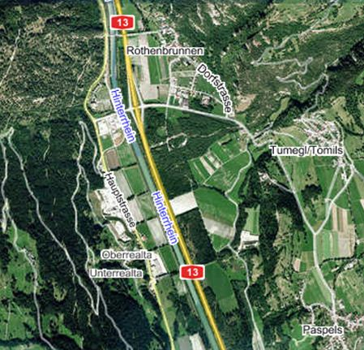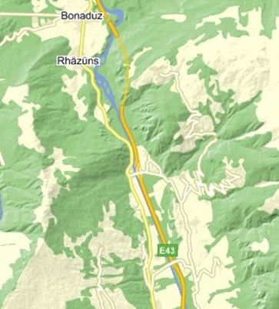

→ sortida d'autostrada

Giuvaulta – A13/E43

→ urari VFF/VR, colliaziun da bus a Tusaun

→ urari d'auto da posta,   
fermada directamain sper il stabiliment



**Annunzia**

Vischnanca

Num/funcziuns

da las participantas e dals participants

participaziun a l'apero gea dumber da persunas na

Per motivs organisatorics As essan nus engraziaivels, sche Vus tramettais Vossa annunzia fin il pli tard ils 3 da matg 2013 a l'adressa qua sutvart.

✂



Uffizi da vischnancas

Grabenstrasse 1

7001 Cuira

tel: 081 257 23 90, fax 081 257 21 95

e-mail: [bettina.kraettli@afg.gr.ch](mailto:bettina.kraettli@afg.gr.ch)